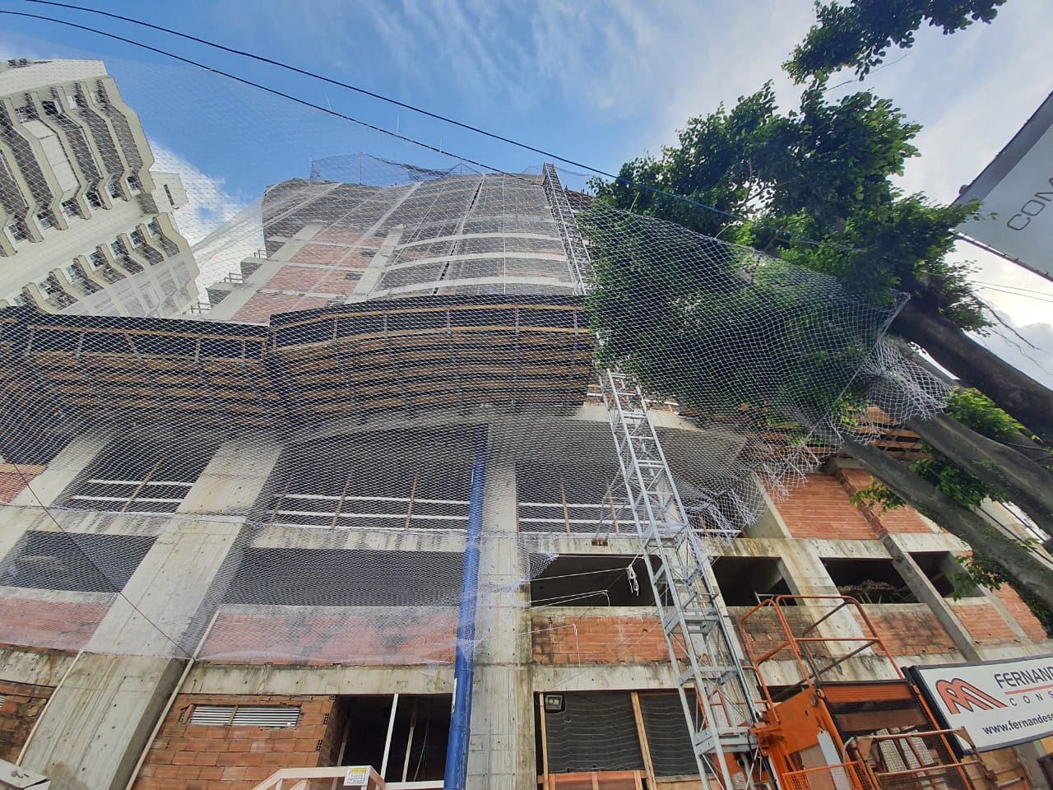
Executando forma do 9 TIPO (bloco 1)
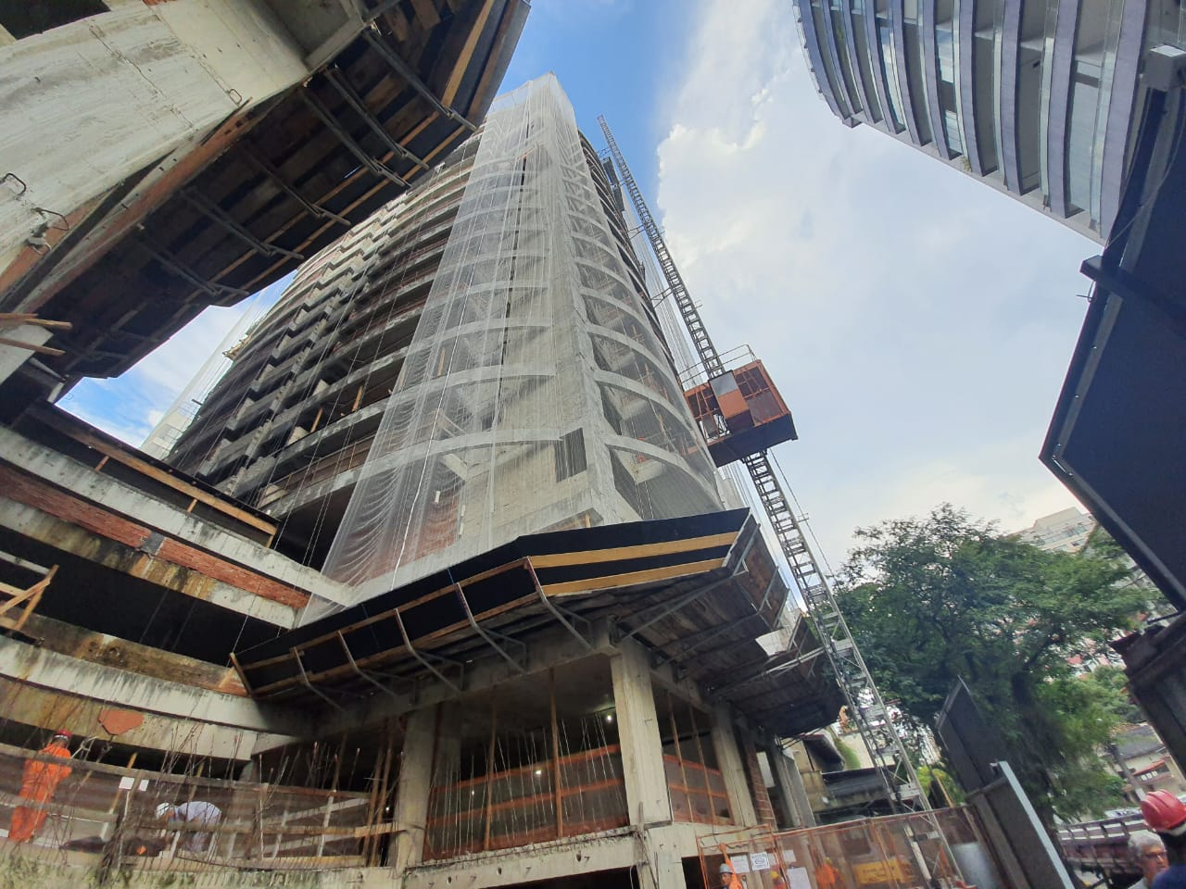
Estrutura e alvenaria finalizada (Bloco 2)
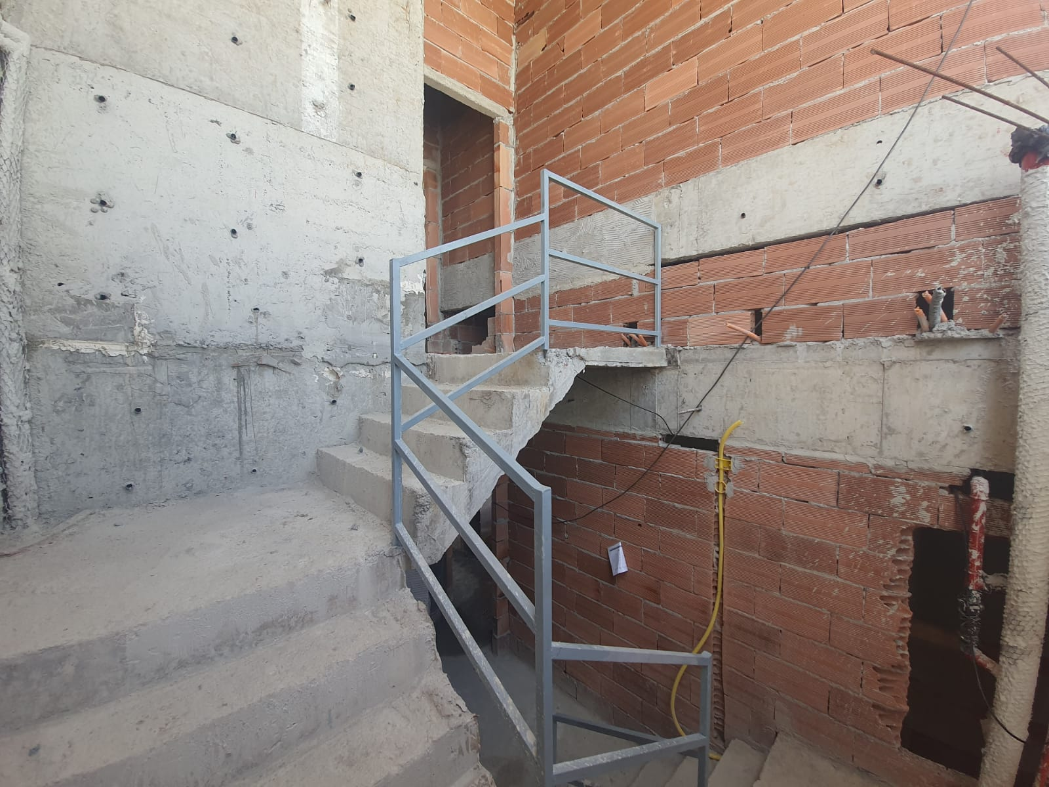
Casa de máquina – Corrimão
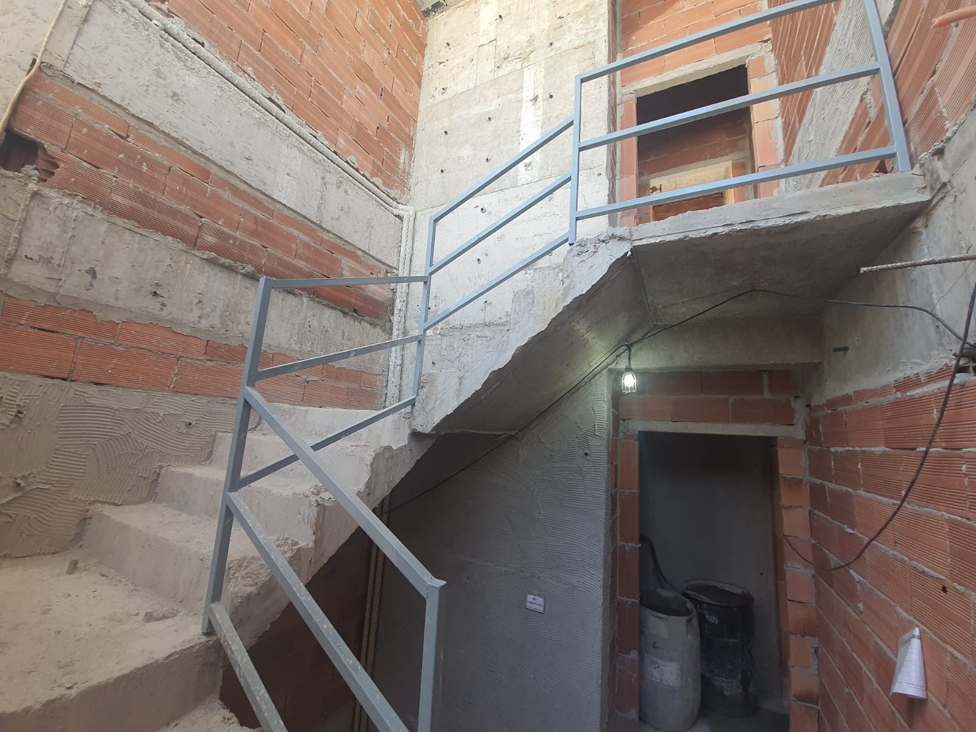
CORRIMÃO DA ESCADA
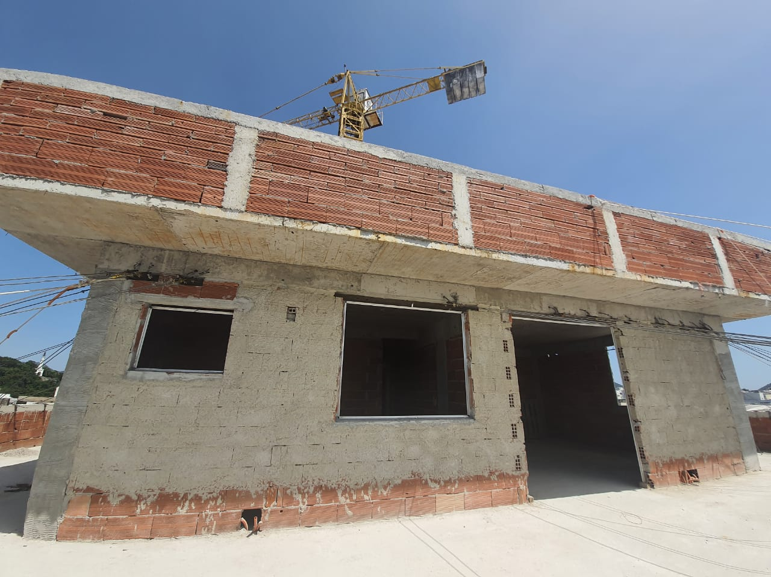
Cobertura (bloco 2) alvenaria FINALIZADA
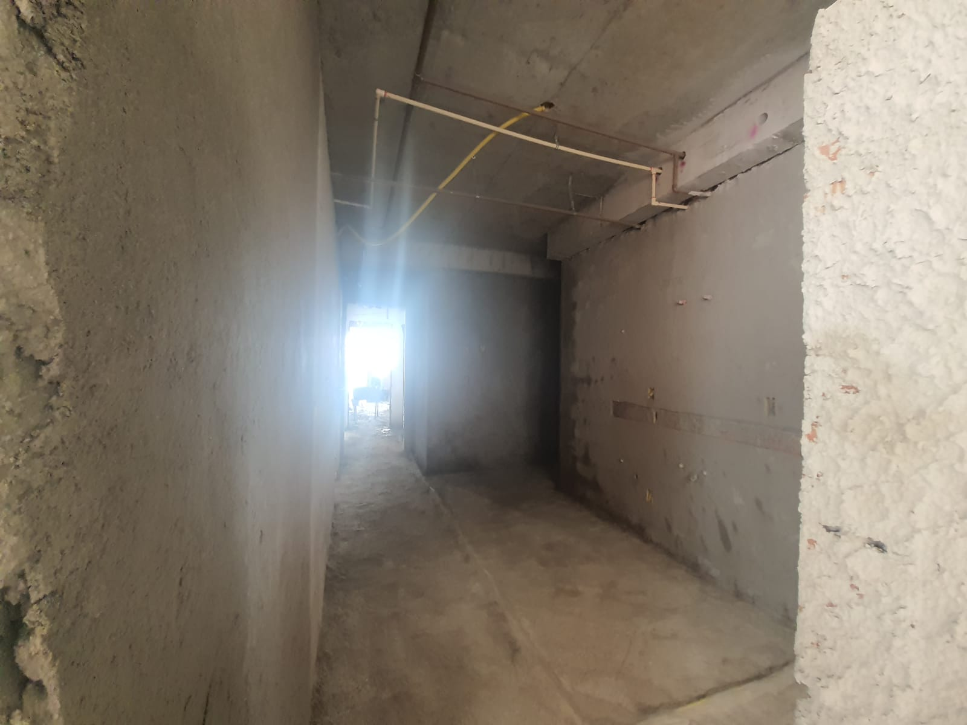

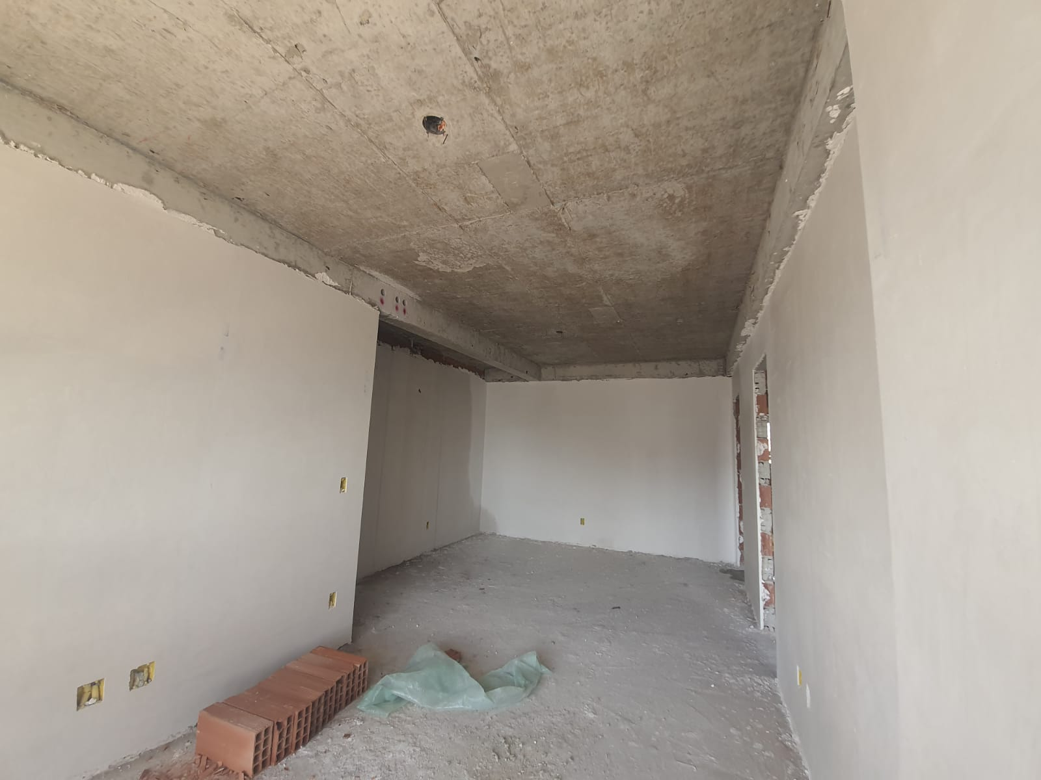
GESSO 12 TIPO (BLOCO 2)
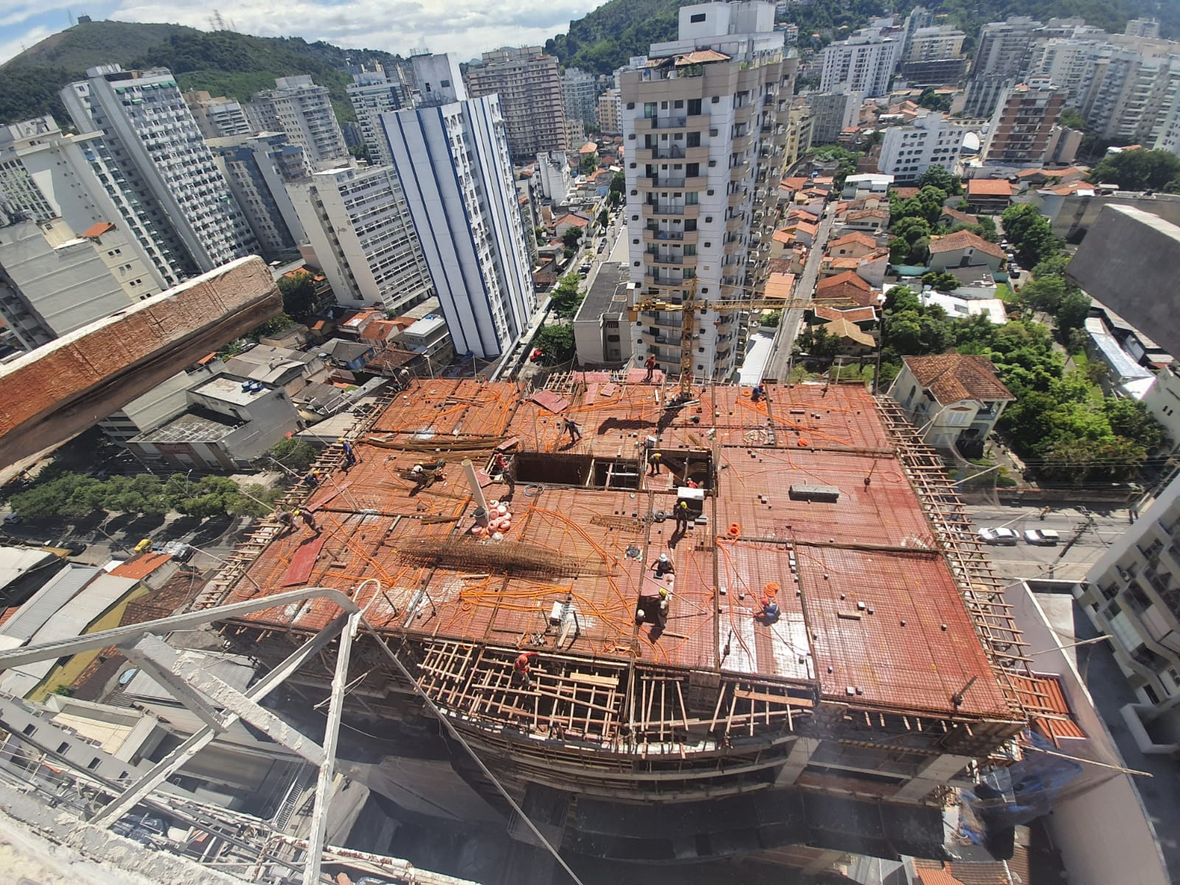
FORMA 9 TIPO (BLOCO 1)
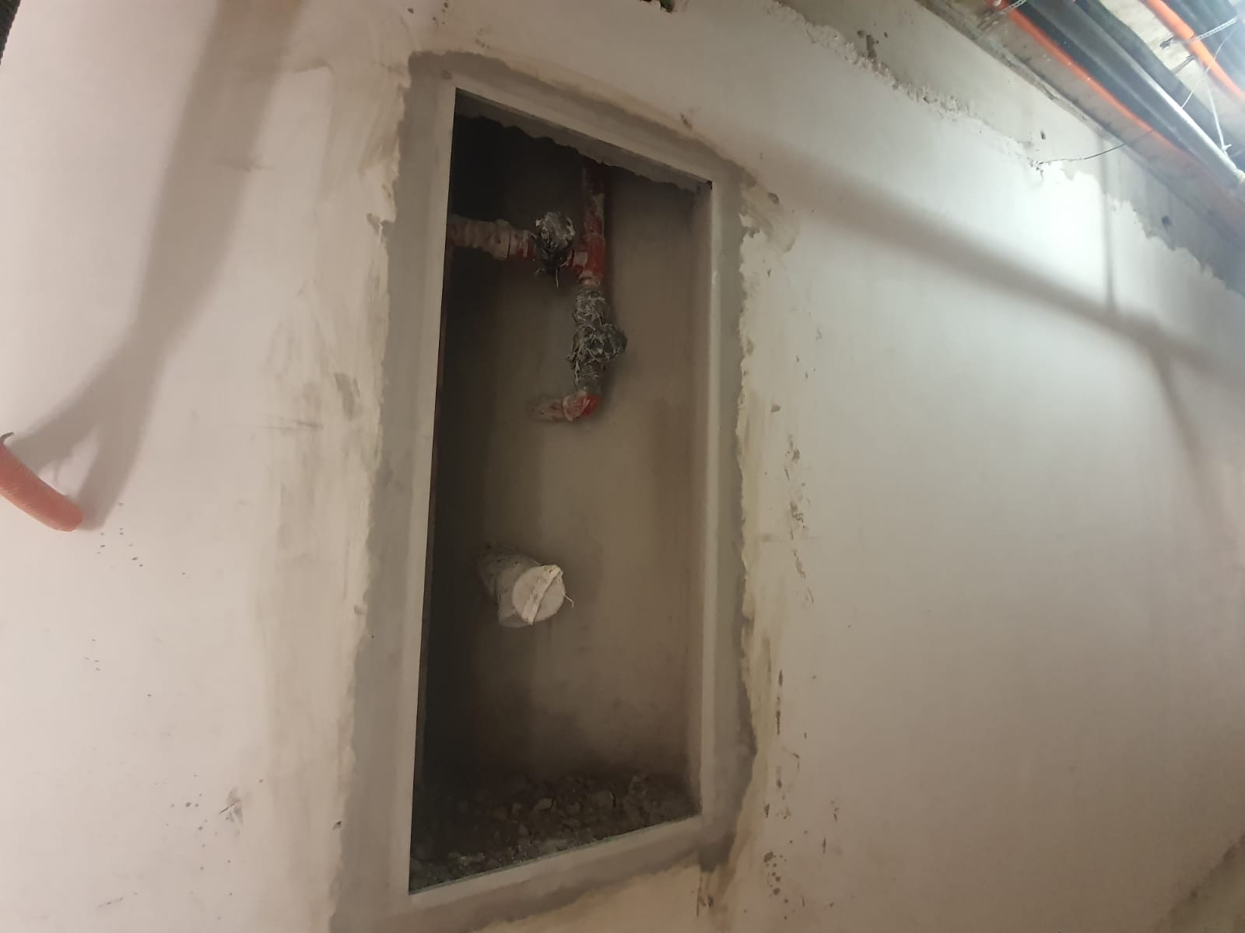
INCÊNDIO (BLOCO 2)
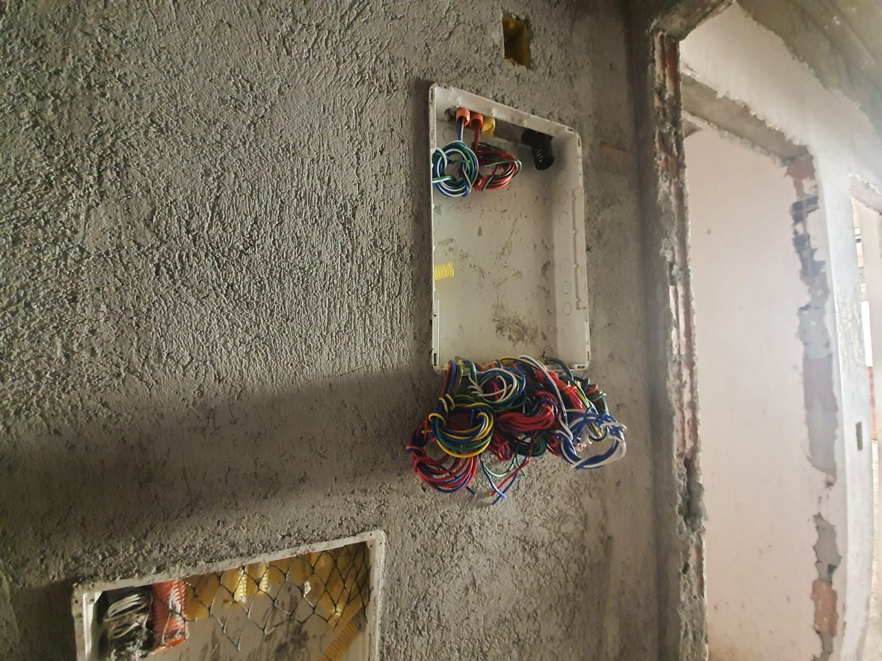 ENFIAÇÃO DA ELÉTRICA 2° TIPO (BLOCO 2)

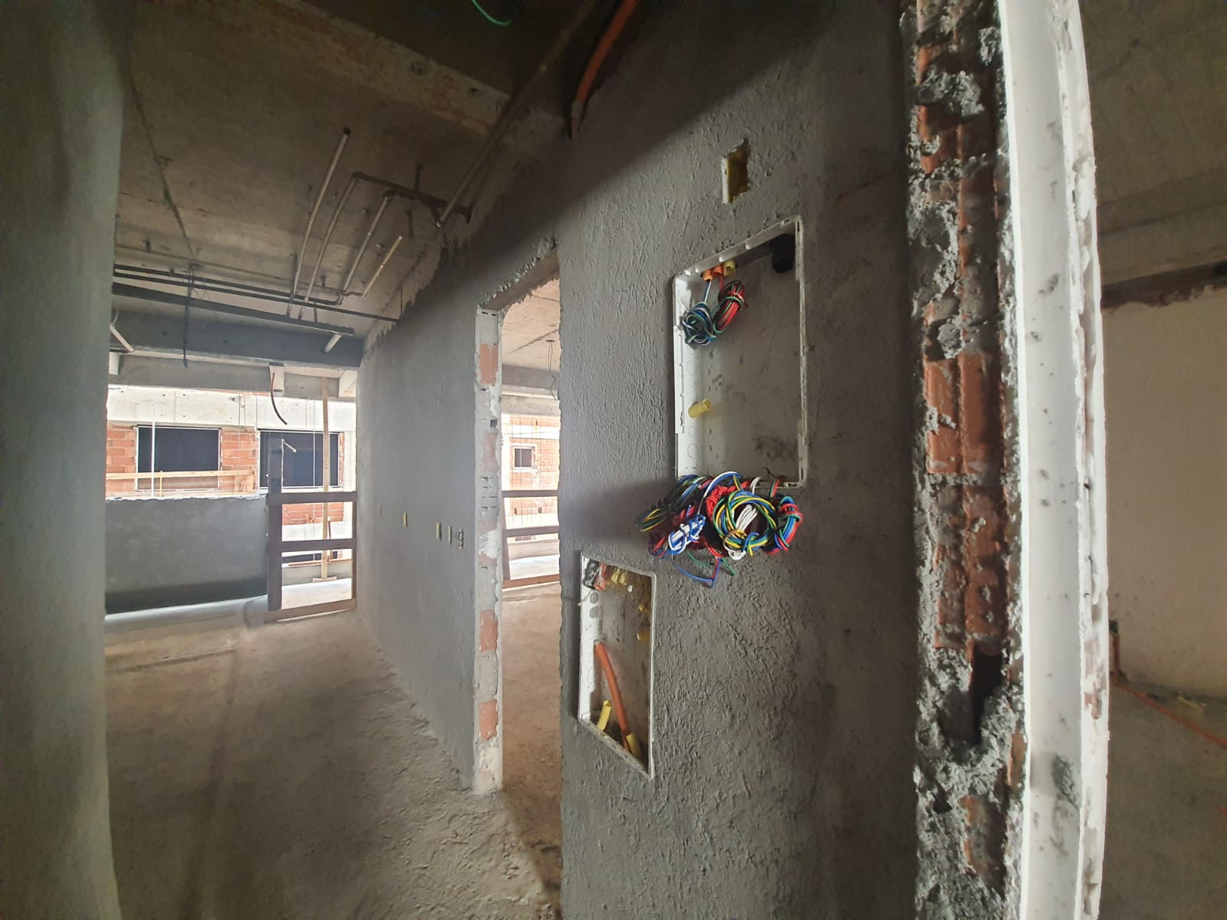
ENFIAÇÃO DA ELÉTRICA 2° TIPO (BLOCO 2)
